# 登录

## 浏览器要求

本系统支持Chrome（推荐）、Edge、Firefox、Safari、360等浏览器。

## 1.2 系统登录

教务管理系统访问地址为：[http://jwxt.nfu.edu.cn/jwglxt/](http://jwxt.nfu.edu.cn/jwglxt/" \t "https://chat.deepseek.com/a/chat/s/_blank)

学生以学号作为用户名登录，初始密码为身份证后六位,修改后的新密码复杂度，需满足大小写、中英文、数字、特殊符号。

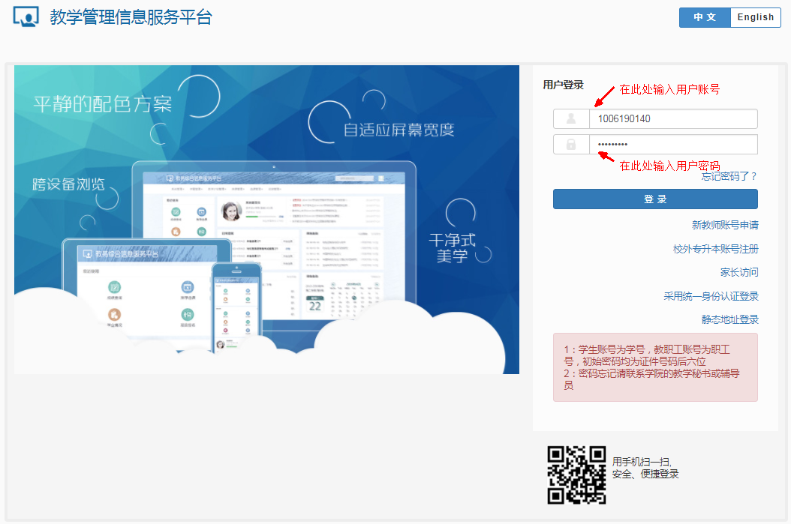

# 重修报名

功能描述：该功能主要用于学生进行重修报名。

菜单路径：报名申请--重修报名。

操作说明：

学生可在重修报名期间，登录系统，进入“报名申请-重修报名”页面，显示当前学年学期可报名的课程，可选择一个或多个课程进行重修报名，如下图：

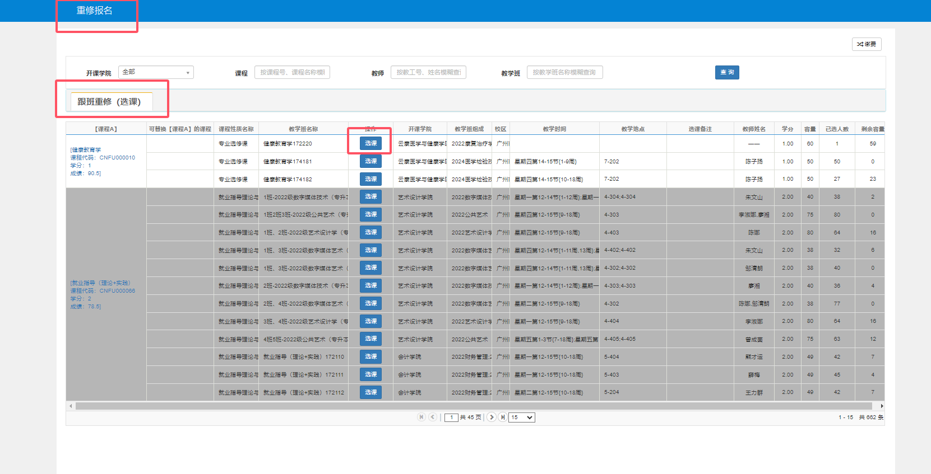

选中列表中的任一条记录，点击记录【选课】按钮，可完成重修报名，如下图

对于已经报名成功的课程，若需要退报，可选择该课程，点击【退报】按钮，点击【确认】，可实现对勾选课程的退报，如下图1-4。

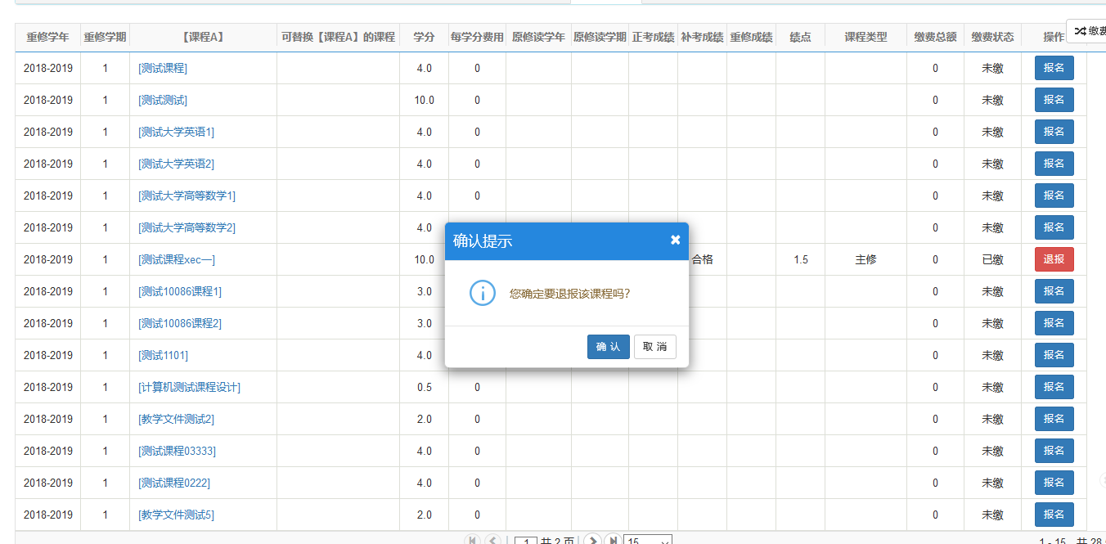

点击页面右测的【重修报名信息】按钮，可查看目前已报名重修课程信息，如下图

